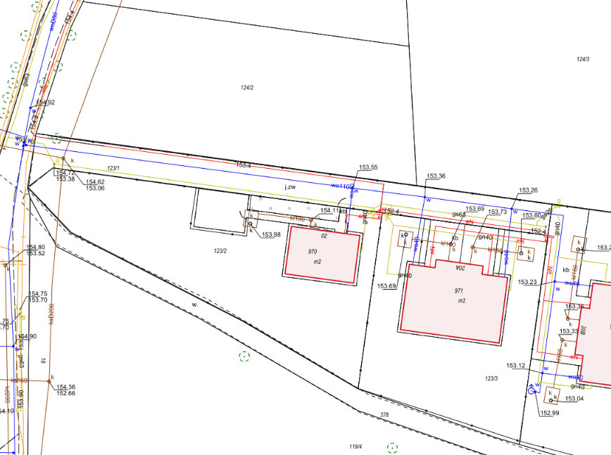

Projektowana sieć kanalizacyjna

projektowana sieć kanalizacyjna

obszar objęty skanalizowaniem